3-4-1學校提供志工家長(如:故事家長…)訓練及場地

家長會辦公室

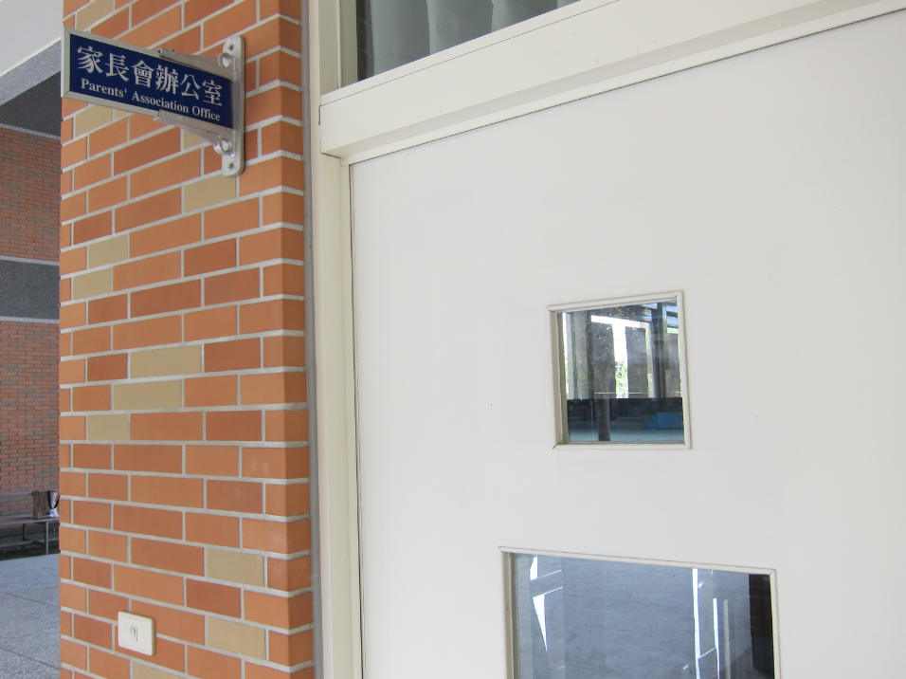

電腦教室-電腦教學

[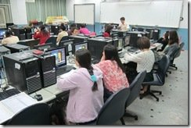](http://blog.ilc.edu.tw/blog/gallery/21002/21002-1884907.jpg) [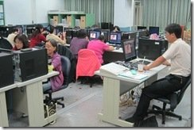](http://blog.ilc.edu.tw/blog/gallery/21002/21002-1884909.jpg)

圖書館-校園愛心志工培訓

[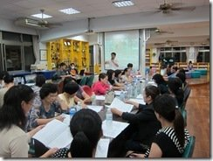](http://blog.ilc.edu.tw/blog/gallery/21002/21002-1884911.jpg) [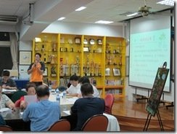](http://blog.ilc.edu.tw/blog/gallery/21002/21002-1884913.jpg)

千禧樓川堂-太極氣功18式活動

[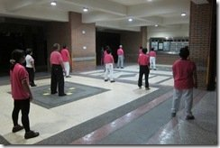](http://blog.ilc.edu.tw/blog/gallery/21002/21002-1884915.jpg)[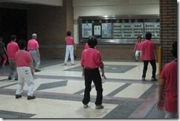](http://blog.ilc.edu.tw/blog/gallery/21002/21002-1884917.jpg)

自強館-鄉鄰里長、總幹事防災教育宣導

[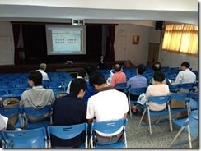](http://blog.ilc.edu.tw/blog/gallery/21002/21002-1884919.jpg)[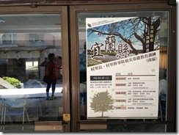](http://blog.ilc.edu.tw/blog/gallery/21002/21002-1884921.jpg)

教室-班親會教育宣導

[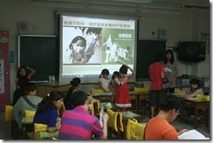](http://blog.ilc.edu.tw/blog/gallery/21002/21002-1884923.jpg)[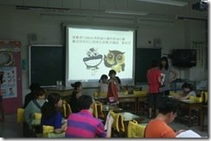](http://blog.ilc.edu.tw/blog/gallery/21002/21002-1884925.jpg)[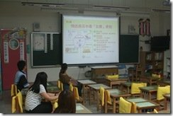](http://blog.ilc.edu.tw/blog/gallery/21002/21002-1884927.jpg)[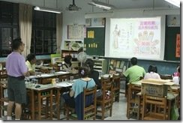](http://blog.ilc.edu.tw/blog/gallery/21002/21002-1884929.jpg)